北华大学计算机科学技术学院 软件学院

实验报告

课程名称：计算机网络原理
指导老师：徐春艳

2019-2020学年第二学期
软件工程专业
姓名：李雨桦
班级学号：18-2 班 20 号
第三次实验报告

实验题目：路由器和RIP路由的基本配置
实验目的：
（1）掌握路由器和基本配置方法，理解路由器的工作原理。
（2）掌握RIP路由的基本配置方法，理解RIP协议的工作原理。
实验内容：
（1）路由器的基本配置。
（2）RIP路由的基本配置。
1.搭建实验拓扑：添加设备并用适当的连线连接设备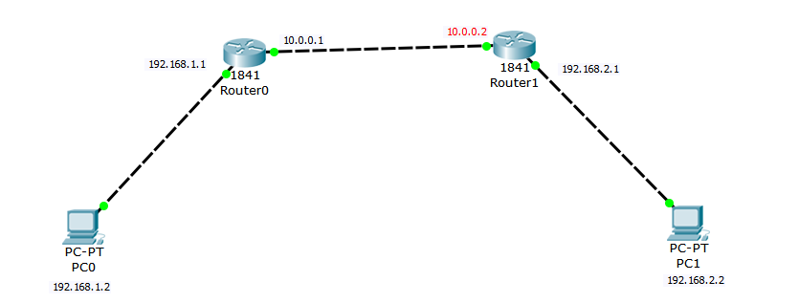PC0和PC1之间可以互通
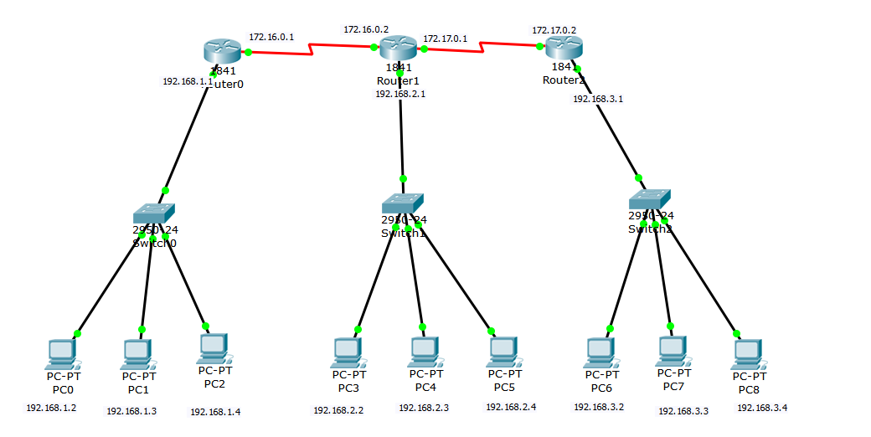
同一交换机下的PC可以互通，不同交换机下的PC也可以互通，也就是说所有的PC机都可以互通。

- 为各路由器添加硬件模块 WIC-2T
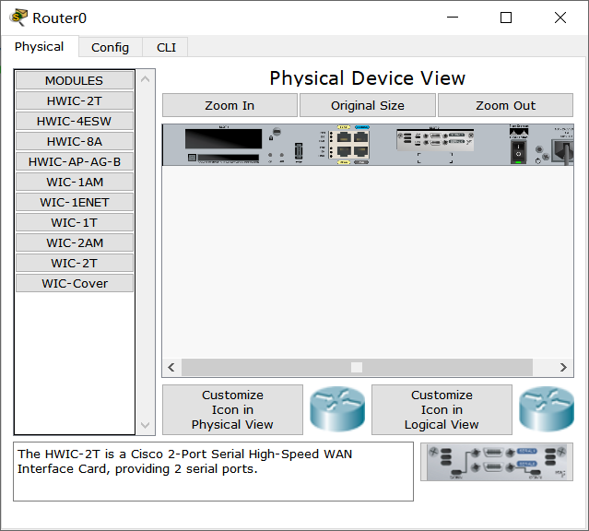
路由器主要配置ip地址和子网掩码，这个和前面交换机配置接口IP
的命令相同。
本次主要的不同在于为各路由器添加硬件模块 WIC-2T，在添加WIC-2T模块时需要先将电源关闭，添加完成后再打开电源。

- 按照拓扑图为设备的接口配置IP地址，为各主机配置默认网关和 IP地址。
- 测试 各子网内部是否能够正常通信？ 子网间是否能够正常通信（为什么）？
子网内部可以通信，因为交换机连接了同一网段的pc。
5.在Router0上执行如下命令：
Router(config)#router rip
Router(config-router)#network 192.168.1.0
Router(config-router)#network 172.16.0.0
因为Router0有2个直连网络，分别是192.168.1.0、172.16.0.0，
可以推断出Router1应该怎样配置？
Router(config)#router rip
Router(config-router)#network 192.168.2.0
Router(config-router)#network 172.16.0.0
Router(config-router)#network 172.17.0.0
Router2应该怎样配置？
Router(config)#router rip
Router(config-router)#network 172.17.0.0
Router(config-router)#network 192.168.3.0
6.配置完成后，在simulation模式下观察路由器之间如何进行RIP报文交换的。
当ping不同交换机下的PC时，simulation模式下观察路由器之间如何进行RIP报文交换的
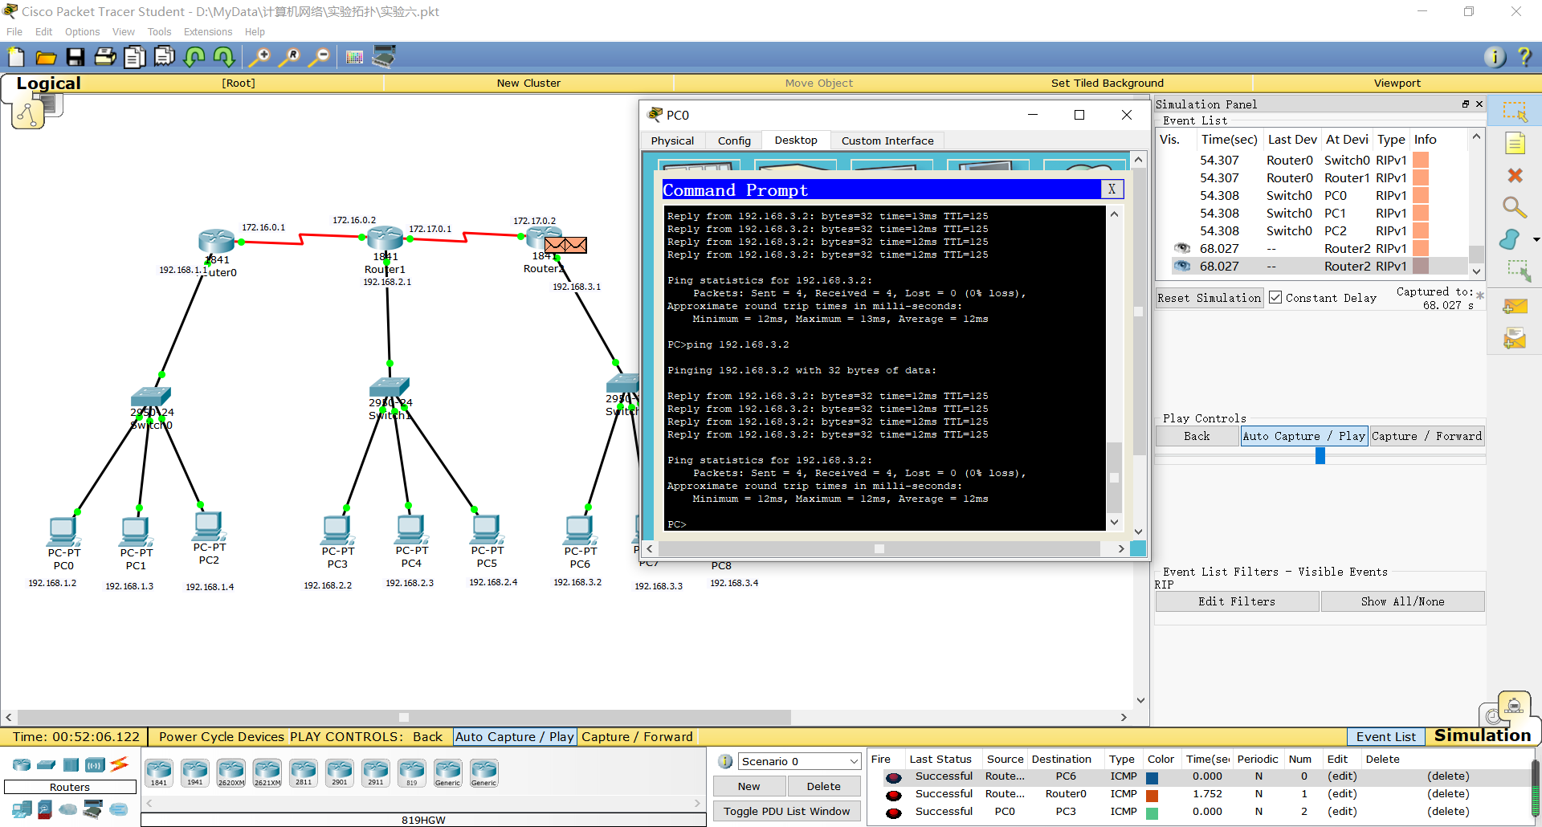
    - 测试 子网间现在能否正常通信？
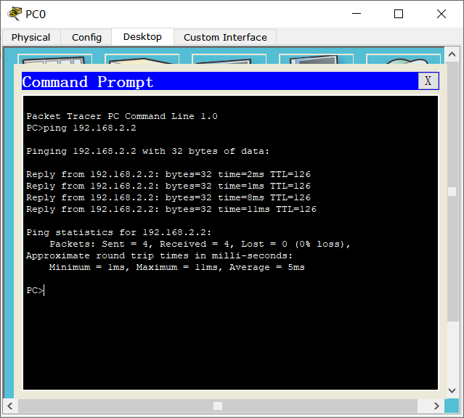
实验结果：
各路由器的路由表内容：
Router0：
Router#show ip route
Codes: C - connected, S - static, I - IGRP, R - RIP, M - mobile, B - BGP
D - EIGRP, EX - EIGRP external, O - OSPF, IA - OSPF inter area
N1 - OSPF NSSA external type 1, N2 - OSPF NSSA external type 2
E1 - OSPF external type 1, E2 - OSPF external type 2, E - EGP
i - IS-IS, L1 - IS-IS level-1, L2 - IS-IS level-2, ia - IS-IS inter area
* - candidate default, U - per-user static route, o - ODR
P - periodic downloaded static route

Gateway of last resort is not set

C 172.16.0.0/16 is directly connected, Serial0/0/0
R 172.17.0.0/16 [120/1] via 172.16.0.2, 00:00:09, Serial0/0/0
C 192.168.1.0/24 is directly connected, FastEthernet0/0
R 192.168.2.0/24 [120/1] via 172.16.0.2, 00:00:09, Serial0/0/0
R 192.168.3.0/24 [120/2] via 172.16.0.2, 00:00:09, Serial0/0/0
Router1：
Router#show ip route
Codes: C - connected, S - static, I - IGRP, R - RIP, M - mobile, B - BGP
D - EIGRP, EX - EIGRP external, O - OSPF, IA - OSPF inter area
N1 - OSPF NSSA external type 1, N2 - OSPF NSSA external type 2
E1 - OSPF external type 1, E2 - OSPF external type 2, E - EGP
i - IS-IS, L1 - IS-IS level-1, L2 - IS-IS level-2, ia - IS-IS inter area
* - candidate default, U - per-user static route, o - ODR
P - periodic downloaded static route

Gateway of last resort is not set

C 172.16.0.0/16 is directly connected, Serial0/0/0
C 172.17.0.0/16 is directly connected, Serial0/0/1
R 192.168.1.0/24 [120/1] via 172.16.0.1, 00:00:23, Serial0/0/0
C 192.168.2.0/24 is directly connected, FastEthernet0/0
R 192.168.3.0/24 [120/1] via 172.17.0.2, 00:00:24, Serial0/0/1
Router2：
Router#show ip route
Codes: C - connected, S - static, I - IGRP, R - RIP, M - mobile, B - BGP
D - EIGRP, EX - EIGRP external, O - OSPF, IA - OSPF inter area
N1 - OSPF NSSA external type 1, N2 - OSPF NSSA external type 2
E1 - OSPF external type 1, E2 - OSPF external type 2, E - EGP
i - IS-IS, L1 - IS-IS level-1, L2 - IS-IS level-2, ia - IS-IS inter area
* - candidate default, U - per-user static route, o - ODR
P - periodic downloaded static route

Gateway of last resort is not set

R 172.16.0.0/16 [120/1] via 172.17.0.1, 00:00:04, Serial0/0/0
C 172.17.0.0/16 is directly connected, Serial0/0/0
R 192.168.1.0/24 [120/2] via 172.17.0.1, 00:00:04, Serial0/0/0
R 192.168.2.0/24 [120/1] via 172.17.0.1, 00:00:04, Serial0/0/0
C 192.168.3.0/24 is directly connected, FastEthernet0/0
实验分析与总结：
实验分析：路由器是连接两个或多个网络的硬件设备，在网络间起网关的作用。它能够理解不同的协议，可以分析各种不同类型网络传来的数据包的目的地址，把非TCP/IP网络的地址转换成TCP/IP地址，或者反之；再根据选定的路由算法把各数据包按最佳路线传送到指定位置。所以路由器可以把非TCP/ IP网络连接到因特网上。
使用R I P报文中列出的项， RIP主机可以彼此之间交流路由信息。这些信息存储在路由表中，路由表为每一个知道的、可达的目的地保留一项。每个目的地表项是到达那个目的地的最低开销路由。
综上所述，其实交换机的功能就是使得同一网段下的PC可以实现互通，路由器则将不同网段下的PC得以互通。这就通过rip的实现。
所以上面最后一个拓扑，原本在同一个交换机下的PC机可以互通，之后通过路由器设置RIP，RIP用以交换各路由之间的信息使得不同交换机下的PC都可以互通。
RIP的命令：
Router(config)#router rip
Router(config-router)#network 192.168.1.0
Router(config-router)#network 172.16.0.0
在每个路由器上有几个直连网络，即IP就要network ip
实验总结：本次实验完成后，我明白了在路由器下设置RIP使得不同网段下的PC实现通信，切实了解了RIP协议和路由器的工作原理。
指导教师评语及成绩：

